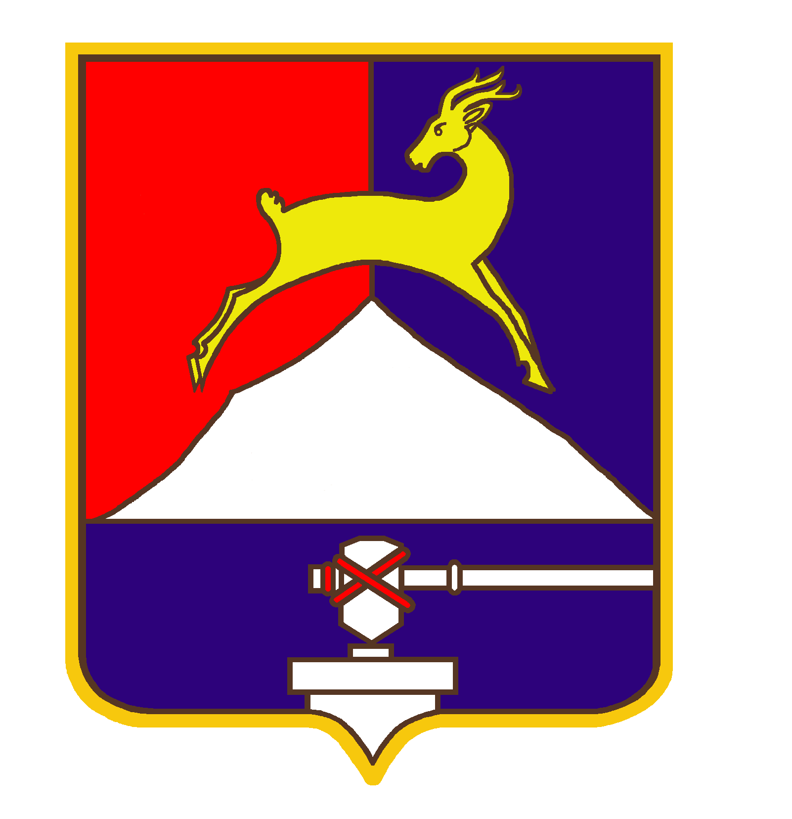
СОБРАНИЕ ДЕПУТАТОВ

УСТЬ-КАТАВСКОГО ГОРОДСКОГО ОКРУГА
ЧЕЛЯБИНСКОЙ ОБЛАСТИ
Четвертое заседание
РЕШЕНИЕ
От 25.03.2020 № 31 г.Усть-Катав

О присвоении элементу улично-дорожной
сети наименования «проспект Кирилычева»

На основании Градостроительного кодекса РФ от 29.12.2004 № 190-ФЗ, Федерального закона от 06.10.2003 № 131-ФЗ «Об общих принципах организации местного самоуправления в Российской Федерации» (с изменениями и дополнениями), Устава Усть-Катавского городского округа, Решения Собрания депутатов Усть-Катавского городского округа от 27.02.2019 № 14 «Об утверждении Положения о порядке установки памятников, памятных знаков (табличек) и мемориальных досок, присвоения имен муниципальным учреждениям, организациям, предприятиям, улицам, площадям на территории Усть-Катавского городского округа», протоколом от 06.02.2019 общественных обсуждений предложений по увековечиванию памяти двух руководителей Усть-Катавского вагоностроительного завода им.С.М.Кирова Догужиева В.Х. и Кирилычева Ю.А., Собрание депутатов

РЕШАЕТ:

1. Присвоить элементу улично-дорожной сети наименование «проспект Кирилычева», расположенному от д.54 ул.Некрасова, г.Усть-Катава до д.40, МКР-2, г.Усть-Катава.
2. Настоящее решение опубликовать в газете «Усть-Катавская неделя», разместить на официальном сайте администрации Усть-Катавского городского округа www.ukgo.su и обнародовать на информационном стенде в здании администрации Усть-Катавского городского округа.
3. Контроль исполнения настоящего решения возложить на председателя комиссии по законодательству, местному самоуправлению, регламенту, депутатской этике и связям с общественностью П.В.Шарабарова.

Председатель Собрания депутатов
Усть-Катавского городского округа А. И. Дружинин

Глава Усть-Катавского
городского округа С. Д. Семков

